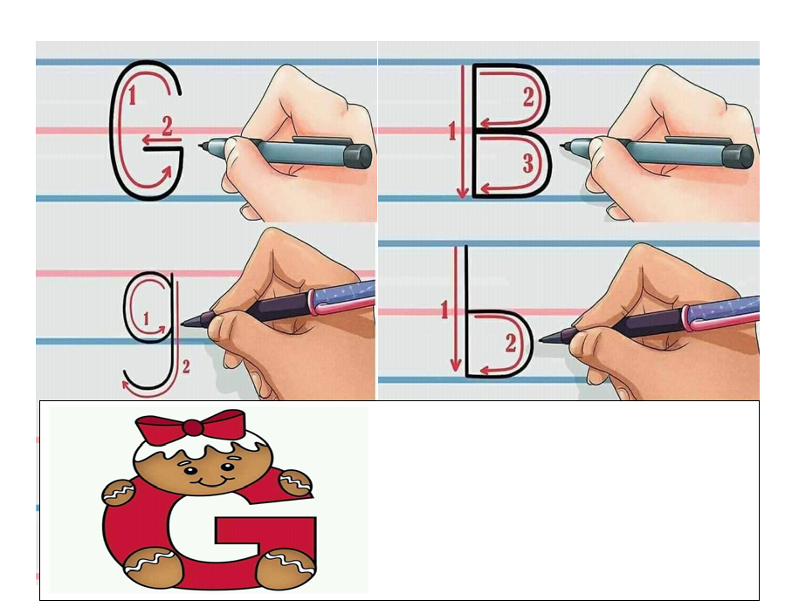

**Напиши латиницом:**

**-три именице мушког рода које почињу гласом Б;**

**-три именице женског рода које почињу гласом Г.**

**Напиши латиницом:**

**-три именице мушког рода које почињу гласом Б;**

**-три именице женског рода које почињу гласом Г.**

ДОМАЋИ РАД

**ДОМАЋИ РАД**



**ДОМАЋИ РАД**

**НАСТАВНИ ЛИСТИЋ**

**ДОМАЋИ РАД**

**НАСТАВНИ ЛИСТИЋ**

1. **Израчунај производе бројева:**

**1*5=_ 3*6=_ 10*10=_**

1. **На цртици упиши одговарајући број:**

**4*5= _*4 2*_=0*2 _*1=1*8**

1. **На бројевној правој представи производ 3*3.**
2. **Израчунај производе бројева:**

**1*5=_ 3*6=_ 10*10=_**

1. **На цртици упиши одговарајући број:**

**4*5= _*4 2*_=0*2 _*1=1*8**

1. **На бројевној правој представи производ 3*3.**

 

 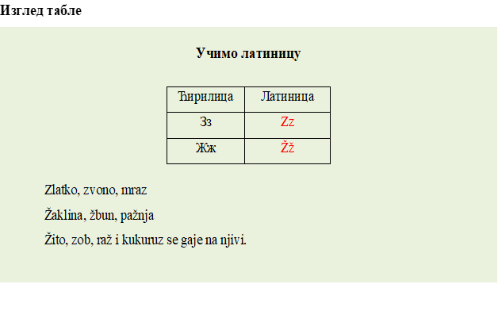

**ПРИЛОГ 1**

|  |
| --- |
| 1. Од датих слогова састави реч и напиши је:   li ca za li, šte za vi ba, ljak žu bre, ži na u  __________________ __________________ ________________ ______________  ziv ni po že ca pr ni, zim len ze, ze ca lja ni  __________________ __________________ _______________ _______________   1. Стави следеће знаке на одговарајуће место у тексту и препиши га штампаним словима латинице. **, : ? !**   Жана и Жељко су пошли на излет Жана је понела питу са зељем зовин сок лизалице и жваке Ужинали су на плажи Баш им је било лепо Шта ти носиш на излет Увек понеси крему за сунчање |

**ПРИЛОГ 1**

|  |
| --- |
| 1. Од датих слогова састави реч и напиши је:   li ca za li, šte za vi ba, ljak žu bre, ži na u  __________________ __________________ ________________ ______________  ziv ni po že ca pr ni, zim len ze, ze ca lja ni  __________________ __________________ _______________ _______________   1. Стави следеће знаке на одговарајуће место у тексту и препиши га штампаним словима латинице. **, : ? !**   Жана и Жељко су пошли на излет  Жана је понела питу са зељем зовин сок лизалице и жваке Ужинали су на плажи Баш им је било лепо  Шта ти носиш на излет Увек понеси крему за сунчање |

